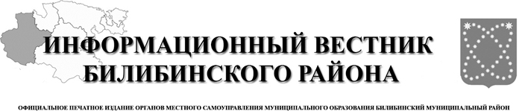
№ 30 (594)

14 августа
2025 года

ГЛАВА
МУНИЦИПАЛЬНОГО ОБРАЗОВАНИЯ
БИЛИБИНСКИЙ МУНИЦИПАЛЬНЫЙ РАЙОН
ЧУКОТСКОГО АВТОНОМНОГО ОКРУГА

П О С Т А Н О В Л Е Н И Е

от 08 августа 2025 года | № 674 | г. Билибино

О внесении изменений в Постановление Администрации муниципального образования Билибинский муниципальный район от 07 марта 2025 года № 161

В соответствии с частью 8 статьи 6 Федерального закона от 14 июля 2022 года № 261-ФЗ «О российском движении детей и молодежи», а также во исполнение пункта 3.2. Протокола совещания по реализации молодежной политики от 26 апреля 2023 года, руководствуясь Уставом муниципального образования Билибинский муниципальный район

ПОСТАНОВЛЯЮ:
- Внести в Постановление Администрации муниципального образования Билибинский муниципальный район от 07 марта 2025 года № 161 «О создании Муниципального координационного совета по взаимодействию с местным отделением Общероссийского общественно-государственного движения детей и молодежи «Движение первых» при Главе муниципального образования Билибинский муниципальный район» следующее изменение:
приложение 2 изложить в редакции согласно приложению к настоящему постановлению.
2. Опубликовать настоящее постановление в «Информационном вестнике Билибинского района» и разместить на официальном сайте муниципального образования Билибинский муниципальный район.
3. Настоящее постановление вступает в законную силу с момента его опубликования.
4. Контроль за исполнением настоящего постановления возложить на заместителя Главы Администрации - начальника Управления социальной политики Попову С.В.

Глава Администрации Е.З. Сафонов

Приложение
к Постановлению Администрации муниципального образования Билибинский муниципальный район
от 08 августа 2025 года_№_674

Состав
Муниципального координационного совета по взаимодействию
с местным отделением Общероссийского общественно-государственного движения детей и молодежи «Движение первых» при Главе муниципального образования Билибинского муниципального района
Председатель Совета:

Сафонов Евгений Зиновьевич | - Глава Администрации муниципального образования Билибинский муниципальный район;
Заместитель председателя Совета:

Попова  Светлана Викторовна | - заместитель Главы Администрации – начальник Управления социальной политики Администрации муниципального образования Билибинский муниципальный район;
Секретарь Совета:

Волкова Ирина Викторовна | - председатель местного отделения Общероссийского общественно-государственного движения детей и молодежи «Движение первых» в муниципальном образовании Билибинский муниципальный район;
Члены Совета:

Зарипова Ольга Юрьевна | - секретарь комиссии по делам несовершеннолетних и защиты их прав Администрации муниципального образования Билибинский муниципальный район;
Чернова  Наталья Александровна | - начальник отдела культуры, спорта и молодёжной политики Управления социальной политики Администрации муниципального образования Билибинский муниципальный район;
Сырбыкай  Владислав Сергеевич | - начальник ОМВД Российской Федерации «Билибинский».

АДМИНИСТРАЦИЯ
МУНИЦИПАЛЬНОГО ОБРАЗОВАНИЯ
БИЛИБИНСКИЙ МУНИЦИПАЛЬНЫЙ РАЙОН
ЧУКОТСКОГО АВТОНОМНОГО ОКРУГА

П О С Т А Н О В Л Е Н И Е

от 08 августа 2025 года № 675 г. Билибино

Об организации и проведении праздничных мероприятий, посвященных 67-летию города Билибино

В связи с празднованием в 2025 году 67-летия города Билибино, руководствуясь Уставом муниципального образования Билибинский муниципальный район, Администрация муниципального образования Билибинский муниципальный район
ПОСТАНОВЛЯЕТ:

- Провести праздничные мероприятия, посвящённые 66-летию города Билибино согласно плану.
- Утвердить план проведения праздничных мероприятий, посвященных 67-летию города Билибино (далее Мероприятия) согласно приложению к настоящему постановлению.
3. Руководителям муниципальных учреждений Билибинского муниципального района (Пидданюк С.К., Гуляева И.В. Мороз И.В.) обеспечить подготовку и проведение Мероприятий.
4. Финансирование расходов на проведение праздничных мероприятий осуществить за счет муниципальной программы «Развитие образования, культуры, молодежной политики, массового спорта и средств массовой информации в муниципальном образовании Билибинский муниципальный район» и денежных средств, предусмотренных планами финансово-хозяйственной деятельности муниципальных учреждений культуры.
5. Управлению социальной политики Администрации муниципального образования Билибинский муниципальный район (Попова С.В.) информировать Межмуниципальный отдел Министерства внутренних дел Российской Федерации «Билибинский» (Хачатрян Г.О.), Государственное бюджетное учреждение здравоохранения «Чукотская окружная больница» филиал – Билибинская районная больница» (Балаханова В.Н.), 7 пожарно – спасательную часть пожарно – спасательного отряда федеральной противопожарной службы государственной противопожарной службы главного управления МЧС России по Чукотскому автономному округу (Джангиров Р.Н.), отделение в г. Билибино Управления ФСБ России по Чукотскому автономному округу (Серов С.А.), отдел гражданской защиты Администрации муниципального образования Билибинский муниципальный район (Дескина Е.А.) о проведении Мероприятий.
6.Опубликовать настоящее постановление в «Информационном вестнике Билибинского района», а также разместить на официальном сайте муниципального образования Билибинский муниципальный район.
7. Настоящее постановление вступает в силу с момента его опубликования.
8. Контроль за исполнением настоящего постановления возложить на заместителя Главы Администрации – начальника Управления социальной политики Попову С.В.

Глава Администрации Е.З. Сафонов

Приложение
к Постановлению Администрации
муниципального образования
Билибинский муниципальный район
от 08 августа 2025 года № 675

П Л А Н
проведения праздничных мероприятий, посвященных 67-летию города Билибино

№ | Название мероприятий | Дата и время проведения | Место проведения | Ответственный  за проведение мероприятия
1 | Литературный конкурс чтецов | 18.08.2025 -  06.09.2025 | МАУК «Центральная библиотека Билибинского муниципального района»  Отдел обслуживания детей №1 (Билибино),  библиотечно-информационный отдел  г. Билибино, ул. Ленина д. 7 | Спасова А.А.
2 | Конкурс видеопоздравлений  «Открытка-поздравление» | 18.08.2025 -  06.09.2025 | МАОУ «Центр досуга и народного творчества Билибинского муниципального района»  г. Билибино, ул. Ленина д. 6 | Пидданюк С.К.
3 | Онлайн-викторина «БиАЭС: время мирного атома» (к 80-летию атомной промышленности и Дню города) | 04.09.2025  14.00 | МАУК «Центральная библиотека Билибинского муниципального района»  г. Билибино, ул. Ленина д.7 | Спасова А.А.
4 | Квест-игра «Дозор»  «Дом, где мы с тобой живем, - мы Билибино зовем» | 05.09.2025  15.00 | МАУК «Центральная библиотека Билибинского муниципального района»  г. Билибино, ул. Ленина д.7  Территория города Билибино | Спасова А.А.
5 | Фото-документальная выставка  «Родному городу посвящается…» | 05.09.2025 -  20.09.2025  В часы работы музея  11.00-18.45  (суббота, воскресенье  11.00 -15.45,  понедельник - выходной) | МАУК «Билибинский районный краеведческий музей имени  Г.С. Глазырина»  г. Билибино,  ул. Комсомольская д. 3 | Мороз И.В.
6 | Книжные тетрис-полки  «Билибино – жемчужина Чукотки» | 01.09.2025 -  08.09.2025  в часы работы библиотеки  11.00-19.00  (понедельник-пятница)  10.00-17.00  (суббота) | МАУК «Центральная библиотека Билибинского муниципального района»  г. Билибино, ул. Ленина д.7 | Спасова А.А.
7 | Праздничный концерт, посвященный  Дню города «Любимый сердцем город мой»  Выставка-ярмарка декоративно-прикладного искусства. Акция-поздравление «Мой город» | 06.09.2025  12.00 | Площадь Ленина  г. Билибино | Пидданюк С.К.  Мороз И.В.
8 | Серия публикаций, посвященная  67-летию города Билибино | 30.08.2025 -  13.09.2025 | Филиал государственного предприятия «Издательство «Крайний Север» - Билибино» «Золотая Чукотка» | Веденеева А.В.
9 | Освещение праздничных мероприятий, посвященных празднованию 67-летнего юбилея города Билибино | 30.08.2025 -  13.09.2025 | МАУ «Билибинская телерадиостудия «Би-ТВ» | Садовничья Е.С.

АДМИНИСТРАЦИЯ
МУНИЦИПАЛЬНОГО ОБРАЗОВАНИЯ
БИЛИБИНСКИЙ МУНИЦИПАЛЬНЫЙ РАЙОН
ЧУКОТСКОГО АВТОНОМНОГО ОКРУГА

П О С Т А Н О В Л Е Н И Е

от 08 августа 2025 года № 678 г. Билибино

О временном ограничении движения транспортных средств на участке автомобильных дорог в г. Билибино

В соответствии с Федеральным законом Российской Федерации от
10 декабря 1995 года № 196-ФЗ «О безопасности дорожного движения», Порядком осуществления временных ограничений или прекращения движения транспортных средств по автомобильным дорогам общего пользования регионального или межмуниципального, местного значения Чукотского автономного округа, утвержденным Постановлением Правительства Чукотского автономного округа от 12 ноября 2012 года № 512, , в целях реализации мероприятий муниципального контракта от 18 апреля 2023 года № 31 «Ремонт улично-дорожной сети в г. Билибино согласно п. 11 статьи 3 Федерального закона 257-ФЗ: 1 этап - участок автомобильной дороги по ул. Магаданская; 2 этап - участок автомобильной дороги по ул. Советская - ул. Шевченко - ул. Спутник - ул. Октябрьская; 3 этап - участок автомобильной дороги по ул. 30 лет Советской Чукотки - ул. Советская. Устройство тротуаров по ул. Магаданская - ул. Октябрьская - ул. Спутник - ул. Шевченко - ул. Советская. Благоустройство по ул. Октябрьская - ул. Спутник - ул. Шевченко — ул. Советская», руководствуясь Уставом муниципального образования Билибинский муниципальный район, Администрация муниципального образования Билибинский муниципальный район
ПОСТАНОВЛЯЕТ:

- Обществу с ограниченной ответственностью Артель старателей «Сияние» (Гаджиев Ш.П.):
  - Обеспечить на период с 11 августа по 30 сентября 2025 года перекрытие участка автомобильного проезда между дворами мкр. Арктика д.3 и Арктика д. 1 на участке от ул. Магаданской до поворота во двор Арктика д. 1 протяженностью 25 метров в соответствии приложением к настоящему постановлению;
  - Обеспечить на период с 11 августа по 30 сентября 2025 года перекрытие проезда вдоль МКД мкр. Арктика д. 3/5 от ул. Магаданская до въезда в мкр. Арктика между дворами Арктика д.3 и д. 5 протяжённостью 120 метров в соответствии приложением к настоящему постановлению;
  - Обеспечить на период с 11 августа по 30 сентября 2025 года перекрытие полосы движения автомобильной дороги ул. Магаданская от до перекрестка с ул. Магаданской протяжённостью 450 метров в соответствии приложением к настоящему постановлению;
  - Обеспечить на период с 11 августа по 30 сентября 2025 года перекрытие участков автомобильных дорог и проездов, указанных в п.п. 1.1 – 1.3 настоящего Постановления;
  - Обеспечить устройство объездов в соответствии приложением к настоящему постановлению;
  - Установить дорожные знаки в соответствии с требованиями правил безопасности дорожного движения;
- Администрации муниципального образования Билибинский муниципальный район:
  - Уведомить Управление государственного автодорожного надзора по Чукотскому автономному округу Федеральной службы по надзору в сфере транспорта, Государственную инспекцию безопасности дорожного движения Управления Министерства внутренних дел Российской Федерации по Чукотскому автономному округу, Отделение Государственной инспекции безопасности движения Межмуниципального отдела Министерства внутренних дел Российской Федерации «Билибинский», Отделение надзорной деятельности и профилактической работы по Билибинскому муниципальному району управления надзорной деятельности и профилактической работы Главного управления МЧС России по Чукотскому автономному округу, ГБУЗ «Чукотская окружная больница» филиал Билибинская РБ, Муниципальное предприятие жилищно-коммунального хозяйства Билибинского муниципального района о перекрытии участка автомобильной дороги, указанного в пункте 1 настоящего постановления;
- Опубликовать настоящее постановление в «Информационном вестнике Билибинского района» и разместить на официальном сайте муниципального образования Билибинский муниципальный район.
- Настоящее постановление вступает в силу с момента его опубликования.
- Контроль за исполнением настоящего распоряжения возложить на заместителя Главы Администрации - начальника Управления промышленной и сельскохозяйственной политики Администрации муниципального образования Билибинский муниципальный район Медведева А.В.

Глава Администрации | Е.З. Сафонов

Приложение
УТВЕРЖДЕНО
Постановлением Администрации муниципального образования
Билибинский муниципальный район
 | от « | 08 | » | августа | 20 | 25 | г. № | 678

Схема организации объезда при временном ограничении движения

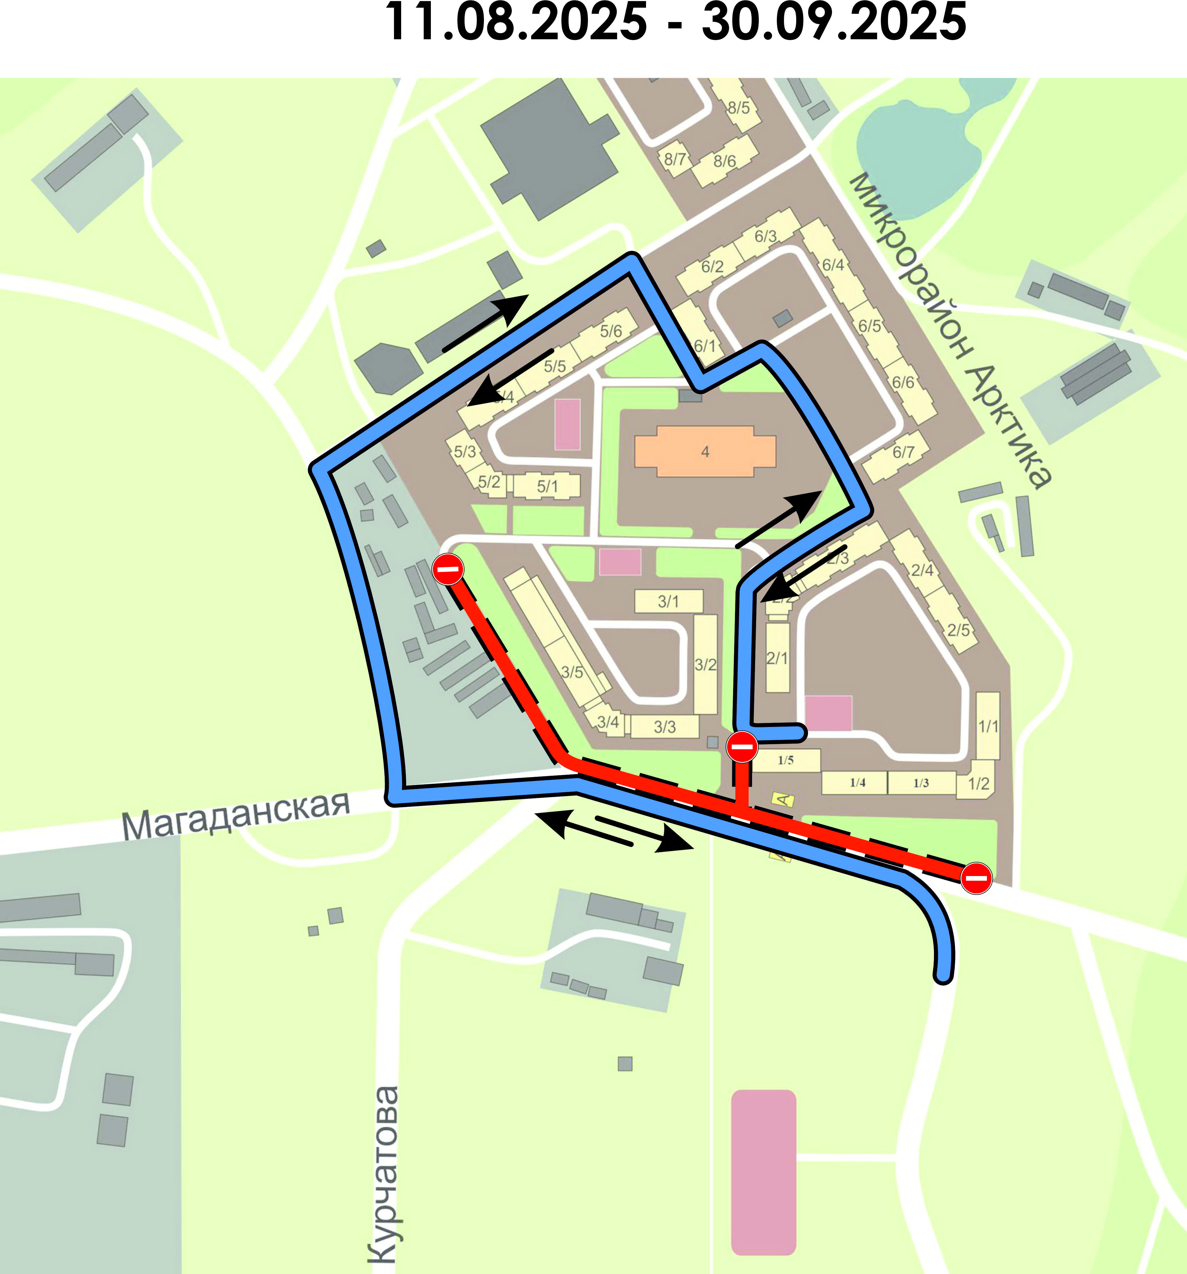

АДМИНИСТРАЦИЯ
МУНИЦИПАЛЬНОГО ОБРАЗОВАНИЯ
БИЛИБИНСКИЙ МУНИЦИПАЛЬНЫЙ РАЙОН
ЧУКОТСКОГО АВТОНОМНОГО ОКРУГА

Р А С П О Р Я Ж Е Н И Е

от 12 августа 2025 года | № 305-рг | г. Билибино

О начале отопительного периода в муниципальном образовании Билибинский муниципальный район 2025-2026 годов

В соответствии со статьей 157 Жилищного кодекса Российской Федерации, Правилами предоставления коммунальных услуг собственникам и пользователям помещений в многоквартирных домах и жилых домов, утвержденными Постановлением Правительства Российской Федерации от 6 мая 2011 года № 354, на основании соглашений, заключенных между Администрациями муниципальных образований городского и сельских поселений и Администрацией муниципального образования Билибинский муниципальный район о передачи части своих полномочий, руководствуясь Уставом муниципального образования Билибинский муниципальный район:
- Установить начало отопительного периода в городе Билибино и сельских поселениях муниципального образования Билибинский муниципальный район с 16 августа 2025 года с 00.00 часов по местному времени.
- Опубликовать настоящее распоряжение в «Информационном вестнике Билибинского района» и разместить на официальном сайте муниципального образования Билибинский муниципальный район.
- Настоящее распоряжение вступает в силу с момента его опубликования.
- Контроль за исполнением настоящего распоряжения возложить на исполняющего обязанности начальника Управления промышленной и сельскохозяйственной политики Попову А.Г.

Глава Администрации Е.З. Сафонов

РОССИЙСКАЯ ФЕДЕРАЦИЯ
ЧУКОТСКИЙ АВТОНОМНЫЙ ОКРУГ
СОВЕТ ДЕПУТАТОВ МУНИЦИПАЛЬНОГО ОБРАЗОВАНИЯ
СЕЛЬСКОЕ ПОСЕЛЕНИЕ ОМОЛОН
Сорок вторая внеочередная сессия пятого созыва

Р Е Ш Е Н И Е

от «16 » июня 2025 года | № 1 | с. Омолон

«О внесении изменений в Устав муниципального образования сельское поселение Омолон».

Руководствуясь Федеральными законами от 6 октября 2003 года №131-ФЗ «Об общих принципах организации местного самоуправления в Российской Федерации», от 21 июля 2005 года №97-ФЗ «О государственной регистрации уставов муниципальных образований», Уставом муниципального образования сельское поселение Омолон, Совет депутатов муниципального образования сельское поселение Омолон

РЕШИЛ:
1. Внести изменения в Устав муниципального образования сельское поселение Омолон.
2.Направить настоящее решение в Управление Министерства юстиции Российской Федерации по Магаданской области и Чукотскому автономному округу для государственной регистрации.
3. После государственной регистрации опубликовать настоящее решение в периодическом печатном средстве массовой информации «Информационный вестник Билибинского района».
4. Настоящее решение вступает в силу со дня официального обнародования.

Председатель
Совета депутатов муниципального образования
сельское поселение Омолон Н.М.Кутынкева

Глава муниципального образования
сельское поселение Омолон Н.М.Кутынкева

Приложение
к Решению Совета депутатов
муниципального образования
сельское поселение Омолон
от 16 июня 2025 года №1

Изменения в Устав муниципального образования
сельское поселение Омолон

1. Пункт 10 статьи 38 изложить в следующей редакции:
«10. В случае досрочного прекращения полномочий Главы сельского поселения Омолон либо применения к нему по решению суда мер процессуального принуждения в виде заключения под стражу или временного отстранения от должности его полномочия временно исполняет должностное лицо местного самоуправления или депутат представительного органа муниципального образования, назначаемые Советом депутатов.
В случаях, когда Глава сельского поселения Омолон временно (в связи с болезнью или отпуском) не может исполнять свои обязанности, их исполняет заместитель Главы сельского поселения Омолон, а при его отсутствии - иное должностное лицо администрации сельского поселения Омолон в соответствии с распределением должностных обязанностей в администрации сельского поселения Омолон. Временное исполнение обязанностей Главы сельского поселения Омолон возлагается распоряжением Главы сельского поселения Омолон.
В случае невозможности издания Главой сельского поселения Омолон указанного распоряжения или в случае временного отстранения его от должности в установленном законом порядке либо применения к нему по решению суда мер процессуального принуждения в виде заключения под стражу временное исполнение обязанностей Главы сельского поселения Омолон возлагается решением Советом депутатов на заместителя Главы сельского поселения Омолон, а при его отсутствии – на иное должностное лицо администрации сельского поселения Омолон в соответствии с распределением должностных обязанностей в администрации сельского поселения Омолон в течение 10 дней со дня наступления данных событий.»;

2.Статью 60 дополнить частью 8 следующего содержания:
«8. Органы местного самоуправления осуществляют передачу в безвозмездное владение и пользование объектов электросетевого хозяйства, находящихся в муниципальной собственности системообразующей территориальной сетевой организации или территориальной сетевой организации, действующих в границах Чукотского автономного округа, в случаях, порядке и на условиях, которые установлены законодательством Российской Федерации об электроэнергетике».

ИНФОРМАЦИОННЫЕ СООБЩЕНИЯ

Приложение
к протоколу публичных слушаний
от 08 августа 2025 года.

Итоговый документ
публичных слушаний по проекту решения Совета депутатов муниципального образования Билибинский муниципальный район «О внесении изменений в Устав муниципального образования Билибинский муниципальный район»

Публичные слушания назначены Решением Совета депутатов муниципального образования Билибинский муниципальный район седьмого созыва от 28 июля 2025 года № 5
Тема публичных слушаний: О проекте решения Совета депутатов муниципального образования Билибинский муниципальный район «О внесении изменений в Устав муниципального образования Билибинский муниципальный район».
Инициатор публичных слушаний: Совет депутатов муниципального образования Билибинский муниципальный район.
Дата проведения: 08 августа 2025 года, начало в 18 – 00 часов.
Место проведения: г. Билибино, ул. Курчатова, д. 6, каб. 107

№  п.п | Вопросы вынесенные на обсуждение | Порядковый номер рекомендации | Предложения и рекомендации | Предложение внесено (поддержано) | Примечания
1. | Проект решения Совета депутатов муниципального образования Билибинский муниципальный район «О внесении изменений в Устав муниципального образования Билибинский муниципальный район». | 1. | Рекомендовать Совету депутатов муниципального образования Билибинский муниципальный район принять соответствующее решение и внести дополнения в Устав | Внесено:  Левашко Н.А.  Поддержано: всеми присутствующими.

Председательствующий С.Д.Толстая

Извещение
о проведение аукциона на право заключения договора аренды земельного участка
из состава земель, собственность на которые не разграничена

1. Наименование организатора аукциона, место нахождения, почтовый адрес, адрес электронной почты, номер контактного телефона:
Управление финансов, экономики и имущественных отношений Администрации муниципального образования Билибинский муниципальный район
Место нахождения Курчатова ул., д. 6, г. Билибино, Чукотский АО, 689450.
Адрес электронной почты bilfin@bilchao.ru
Контактное лицо: Бондарев Виссарион Николаевич
Телефон: (42738) 2-35-26
Факс: (42738) 2-41-10
Организатор аукциона является уполномоченным органом по управлению муниципальной собственностью муниципального образования Билибинский муниципальный район
Решение о проведении торгов – Решение Управления ФЭ и ИО от 14.08.2025 № 28/25 согласно аукционной документации
2. Вид, предмет аукциона: Открытый аукцион на право заключения договора аренды земельного участка, собственность на который не разграничена
3. Требования к участникам аукциона:
Участником аукциона может быть любое юридическое лицо независимо от организационно-правовой формы, формы собственности, места нахождения, а также места происхождения капитала, индивидуальный предприниматель и (или) физическое лицо.
4. Требования к документам, прилагаемым к заявке:
Документы должны быть поданы в запечатанном конверте по месту нахождения организатора аукциона.
5. Документация об аукционе предоставляется бесплатно, в форме электронного документа либо в письменной форме.
Аукционная документация предоставляется на основании заявления любого заинтересованного лица, поданного в письменной форме, в течение двух рабочих дней с даты получения соответствующего заявления.
С письменными обращениями по поводу предоставления документации следует обращаться по адресу: 689450, Чукотский АО, г. Билибино,
ул. Курчатова, дом 6, кабинет 412, в рабочие дни: с 15 августа 2025 года по 15 сентября 2025 года
(с 9:00 часов до 17:30, перерыв на обед с 13:00 часов до 14:30).
6. Место и сроки приема заявок на участие в аукционе:
689450, Чукотский АО, г. Билибино, ул. Курчатова, дом 6, кабинет 412, в рабочие дни:
с 15 августа 2025 года по 15 сентября 2025 года (с 9:00 часов до 17:30, перерыв на обед с 13:00 часов до 14:30).
Для участия в аукционе необходимо представить в порядке, установленном аукционной документацией, пакет документов, согласно пункту 3.1 аукционной документации.
7. Дата, время и место, по которому будет проводиться рассмотрение заявок, на предмет соответствия требованиям, установленным
аукционной документацией: 11:00 местного 16 сентября 2025 года, по адресу: 689450, Чукотский АО, г. Билибино, ул. Курчатова, дом 6, кабинет 407.
8. Дата, время и место проведения аукциона по Лотам № 1 - № 7: 11:00 местного времени 19 сентября 2025 года, по адресу: 689450, Чукотский АО, г. Билибино, ул. Курчатова, дом 6, кабинет 107. Порядок проведения аукциона определён положениями пункта 5.1 аукционной документации
9. Задаток на участие в аукционе не установлен.
10. Описание и технические характеристики объектов аукциона:

№ лота | Кадастровый номер земельного  участка | Адрес земельного участка | Площадь, кв.м. | Кадастровая стоимость, руб. | Категория земель | Разрешенное использование | Права на земельный участок
1 | 87:01:040003:4208 | Чукотский автономный округ, Билибинский район, город Билибино, улица Нижняя | 120 | 84 410,40 | Земли населённых пунктов | Обслуживание автотранспорта | Собственность на ЗУ не разграничена, обременения отсутствуют
2 | 87:01:040004:948 | Чукотский автономный округ, Билибинский район, город Билибино | 21 800 | 14 388,00 | Земли населённых пунктов | Под пастбище | Собственность на ЗУ не разграничена, обременения отсутствуют
3 | 87:01:040003:4209 | Чукотский автономный округ, Билибинский район, город Билибино, улица Энергетиков | 56 | 38 265,92 | Земли населённых пунктов | Обслуживание автотранспорта | Собственность на ЗУ не разграничена, обременения отсутствуют
4 | 87:01:040002:3839 | Чукотский автономный округ, Билибинский район, город Билибино, улица Берзина | 1 828 | 698 040,08 | Земли населённых пунктов | Склады | Собственность на ЗУ не разграничена, обременения отсутствуют
5 | 87:01:040002:3311 | Чукотский автономный округ, Билибинский район, город Билибино, улица Механизаторов | 440 | 300 660,80 | Земли населённых пунктов | Под строительство гаражного бокса и хозяйственных построек | Собственность на ЗУ не разграничена, обременения отсутствуют
6 | 87:01:040002:328 | Чукотский автономный округ, Билибинский район, город Билибино, улица Полевая, дом 14 | 695 | 433 255,06 | Земли населённых пунктов | Индивидуальный жилой дом и хозпостройки (Минченко Леонид Денисович) | Собственность на ЗУ не разграничена, обременения отсутствуют
7 | 87:01:040003:3557 | Чукотский автономный округ, Билибинский район, город Билибино, улица Геологов | 60 | 42 205,20 | Земли населённых пунктов | Под строительство гаражного бокса для легкового автомобиля № 11 | Собственность на ЗУ не разграничена, обременения отсутствуют

11. Установленная начальная цена права аренды
Лот № 1: Начальная цена – размер ежегодной арендной платы – 8 441,04 руб. (определена на основании Постановления Администрации муниципального образования Билибинский муниципальный район
от 19.04.2016 № 258).
Лот № 2: Начальная цена – размер ежегодной арендной платы – 1 438,80 руб. (определена на основании Постановления Администрации муниципального образования Билибинский муниципальный район
от 19.04.2016 № 258).
Лот № 3: Начальная цена – размер ежегодной арендной платы – 3 826,59 руб. (определена на основании Постановления Администрации муниципального образования Билибинский муниципальный район
от 19.04.2016 № 258).
Лот № 4: Начальная цена – размер ежегодной арендной платы – 69 804,01 руб. (определена на основании Постановления Администрации муниципального образования Билибинский муниципальный район
от 19.04.2016 № 258).
Лот № 5: Начальная цена – размер ежегодной арендной платы – 30 066,08 руб. (определена на основании Постановления Администрации муниципального образования Билибинский муниципальный район
от 19.04.2016 № 258).
Лот № 6: Начальная цена – размер ежегодной арендной платы – 43 325,51 руб. (определена на основании Постановления Администрации муниципального образования Билибинский муниципальный район
от 19.04.2016 № 258).
Лот № 7: Начальная цена – размер ежегодной арендной платы – 4 220,52 руб. (определена на основании Постановления Администрации муниципального образования Билибинский муниципальный район
от 19.04.2016 № 258).

12. Шаг аукциона: установлен в размере 3% от начальной цены и составляет (руб.):

Лот № 1: | 253,23
Лот № 2: | 43,16
Лот № 3: | 114,80
Лот № 4: | 2 094,12
Лот № 5: | 901,98
Лот № 6: | 1 299,77
Лот № 7: | 126,62

13. Срок действия договора аренды: 5 лет с даты заключения договора аренды.

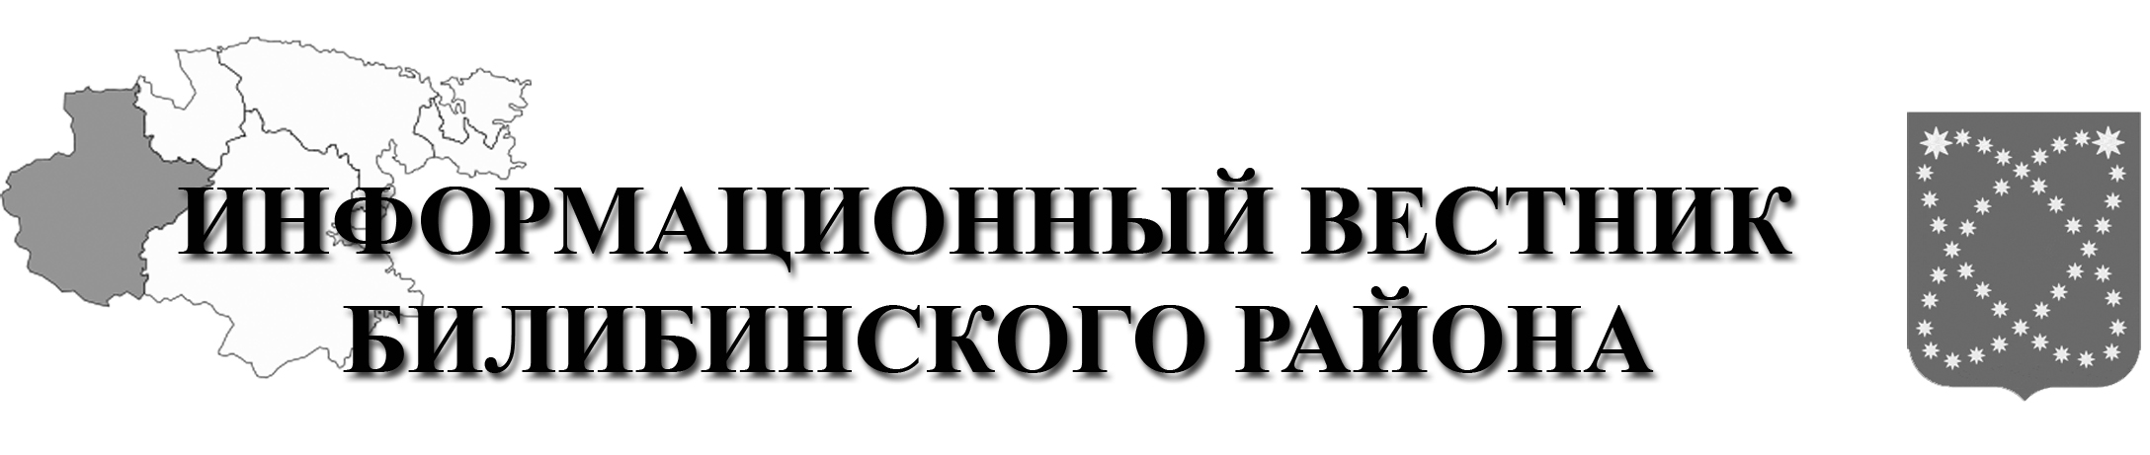  РАСПРОСТРАНЯЕТСЯ БЕСПЛАТНО | Учредитель: Администрация МО МБР  Соучредители: Совет депутатов МО БМР.  Ответственный за выпуск: Шаповалова А.В.  Адрес учредителя и издателя: 689450, г. Билибино ул. Курчатова, д. 6  Адрес редакции: 689450, г. Билибино ул. Курчатова, д. 6  Подписано в печать: 14.08.2025 г. в 11:00(по графику);11:00(фактически)  Тираж: 12 экз

